普天立恒FTTD光纤布线系统
解决方案

设计编号：20220716

上海普天立恒光电技术有限公司
Shanghai Potlen Photoelectric Technology Co., Ltd

目录
一、前言 2
二、FTTD光纤布线系统 3
FTTD光纤布线简介 3
三、公司简介 5
公司概要 5
主要产品 5
完善的销售、服务体系 6
二十年品质保证承诺 6
天诚布线系统认证工程师教育培训 6
四、系统总体设计 6
项目概况 6
技术方案 7
工作区子系统 7
管理区子系统 11
设备区子系统 20
系统安装 20

一、前言
FTTD光纤布线系统的必要性
当今社会，信息已成为一种关键资源，必须精确、迅速地传输于各种通讯设备、数据处理设备和显示设备之间。因此，公司、企业、政府部门都会要求以最快速度对这些通讯及信息系统进行调整和改进，并根据需要配置成各种不同的结构。随着 ADSL、LAN 等宽带接入的普及，以及业务类型从简单的邮件收发、网页浏览发展到在线游戏、视频点播等对实时性和带宽需求较高的业务，一部分用户提出了更高带宽、对称接入等需求；而另一方面，一直以来制约“光纤到桌面”的主要因素——成本已逐步走低，如光纤纤芯价格已跌至千元以下微利，光收发模块价格也只需几百元，且进一步下降的趋势非常明显， 因此，“FTTD光纤到桌面”越来越被运营商所重视，成为最具发展潜力的宽带接入解决方案。

二、FTTD光纤布线系统

FTTD光纤布线简介
光纤到桌面（FiberToTheDesktop——FTTD）
顾名思义就是光纤替代传统5类线将光纤延伸至用户终端电脑，使用户终端全程通过光纤实现网络接入。FTTD接入技术是近年兴起的网络技术，在国外已广泛应用。随着光纤和光纤接入设备价格的持续下降，FTTD在国内也开始广泛应用于特殊政府部门，如审计、财政、公安、国家安全、法院等。
在计算机网络中用光纤替代传统5类线有明显优势：
超高稳定的通信带宽：100M双工，1000M双工
超长距离传送
通信内容绝对保密，第三方无法窃听
高可靠性：绝对抗电磁干扰；光纤连接头远比5类线连接头可靠
大大提高网络线路寿命：光缆线路寿命40年，而且通信质量不会随时间而变化。
可升级：带宽可以随意增加，设备可以不断平滑升级
FTTD光纤布线系统结构图如下：
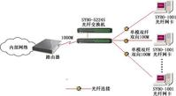

三、公司简介

公司概要
天诚线缆集团成立于1988年，以“求实创新，团结奋进”的企业精神，经历十数年的艰苦创业、不断进取，在线缆和接插件研发、生产方面积累了丰富的通信产品技术和经验。现已发展成为下设上海天诚通信技术有限公司、上海天诚线缆有限公司、江苏天诚线缆集团有限公司、北京天诚科信科技发展有限公司、上海天诚网络有限公司等多个实体的企业集团公司，拥有一批多年从事网络布线宽带产品研究、生产和管理的专业人才，并形成了以上海为研发、销售和管理中心，以江苏扬州、上海松江为生产基地的发展格局。
公司拥有代表当今世界先进水平的专业生产线和检验、测试仪器设备，拥有900多名精诚协作、勤劳智慧的员工团队，致力于智能楼宇布线产品的研发制造和销售，为通信行业提供语音，数据和图象等系统集成端到端综合布线解决方案。为国内外重点安全防范工程、CATV系统、通讯网络工程、以及国防、航空、仪表、电子电器、建筑等行业和部门提供优质的产品与完善的服务。公司通过ISO9001质量保证体系认证，产品均通过国家信息产业部和中国上海测试中心的检测。

主要产品
天诚线缆集团公司产品主要涵盖：
- 光纤、五类、超五类、六类电缆以及模块、插座等综合布线产品；
- 视频监控、门禁、消防、报警等安全防范系列电缆；
- CATV专用物理发泡编织、铝管系列电缆；
- 高档话筒线、金银线等音频系列电缆；
- 主要用于防火、防油、阻燃、耐腐蚀、漂浮等特殊场所的特种线缆；
- 与上述电缆配套的各种连接器和各种多用途综合电缆；
公司产品经国家信息产业部信息传输线质量监督检测中心、泰尔认证中心、国家广电总局检测中心、上海电缆研究所等权威机构检验合格，各类产品均拥有行业许可证书和各类资质证书。如国家强制认证证书（3C证书）、国家、上海广电局入网证书等行业许可证书以及ISO9000系列国际质量保证体系证书等等。

完善的销售、服务体系
天诚线缆集团遍布全国80多个城市的办事处，本着“天道酬勤，诚信为本” 的理念，恪守“质量上乘、价格中等、服务一流”的经营宗旨，竭诚为广大客户提供优质的产品和一流的服务。

二十年品质保证承诺
使用天诚布线系统全系列产品，由上海天诚通信技术有限公司认证工程师按TIA/EIA-568A或ISO 11801、GB 50311-2007、GB 50312-2007规范设计、施工、安装的综合布线系统工程，按国际测试标准验收合格，经过申请即可获上海天诚通信技术有限公司提供二十年的产品品质应用保证。

天诚布线系统认证工程师教育培训
上海天诚通信技术有限公司定期对其所属办事处及代理商的工程设计、施工人员进行集中培训和认证考核。只有通过天诚布线系统认证的工程师才能够为广大客户提供最优的布线方案、最好的施工质量、最佳的售后服务。由天诚通信技术有限公司认证工程师实施的天诚布线系统，才能获得上海天诚通信技术有限公司提供三十年的产品品质应用保证。

四、系统总体设计

项目概况
本项目根据建设单位的要求，选用电信宽带网络系统。主要针对系统图进行整体信息化、网络化、智能化建设的设计，天诚光纤系统为办公大楼提供了光纤到桌面（FTTD）的系统解决方案。统一管道，统一介质进行配管、配线，以使该布线系统能够方便地与终端设备进行连接，组建电话、电脑、会议电视、监视电视等网络。该楼的布线的设计目标，是要建立一个满足智能大厦系统集成、网络集成，同时具有先进技术水准的综合计算机网络系统，系统在适用性、灵活性、模块化、扩充性等各项功能指标上完全满足今后发展需求，从而将该综合楼提升到个性化、智能化的崭新高度，打造成为一个智能大厦。

技术方案
本设计方案依据用户需求及分析，在满足布线系统先进性、灵活性、经济性的工程要求下，布线系统按下列方式：
(1) 该方案的工作区采用光纤快速连接头直接去面板的光纤适配器相连。
(2) 该方案的水平布线为：业务网采用4芯室内多模OM2光缆；公务网采用4芯室内低烟无卤多模OM2光缆。
(3) 垂直主干光缆为：业务网和公务网采用12芯室内零水峰单模光缆；特殊区域采用12芯室内低烟无卤万兆多模OM3光缆。
(4) 采用光纤配线架等一些光纤保护器件组成各楼层、各区域的配线架来进行有效保护和管理。
(5) 各点采用多模光纤适配器并配置相应的光纤终端面板等。
(6) 楼层管理间、设备间的设置符合相关标准，应在最佳地点设置机房。
(7) FTTD系统的各子系统（包括：工作区子系统、水平子系统、管理子系统、设备间子系统、垂直干线系统、建筑群子系统和进线间）的设计均符合GB 50311-2007 《综合布线系统工程设计规范》中对各子系统的规定。
具体来说，本方案提出的解决方案支持以下各类应用及其设备：

工作区子系统
工作区指从由水平系统光缆延伸至数据终端设备的连接光纤跳线、适配器及用户信息插座组成。工作区的光纤跳线为单工或者双工跳线。
产品选型：
1〉光纤终端面板
天城通信光纤终端面板适用于FTTD的工作区布线子系统，采用桌面安装方式，对光纤尾纤、光纤适配器、光纤跳线进行卡接，实现在个人的桌面工作区域中的光路连接，以满足客户规划盒设计工作区的不同需求。光纤终端盒提供8个常规光纤头（如SC\ST\FC）或16个小型化光纤头（如LC\MTRJ），配有熔接盘，适合光纤的熔接和安装。经济实惠，灵活性很强，适合低芯数光缆的连接安装和管理。
产品特性：
- 可适用于SC、LC、ST、FC和MT-RJ等多种光纤适配器；
- 可选择1-2孔的安装孔数；
- 采用高强度PC材料，光洁度高，柔韧性好，抗冲击，抗老化；
- 阻燃等级满足UL认证；
- 底座设置有多方位的光纤进线孔，适应不同的布线环境；

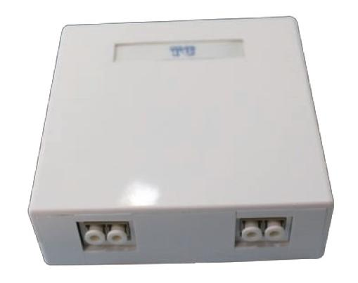

2〉光纤快速连接头
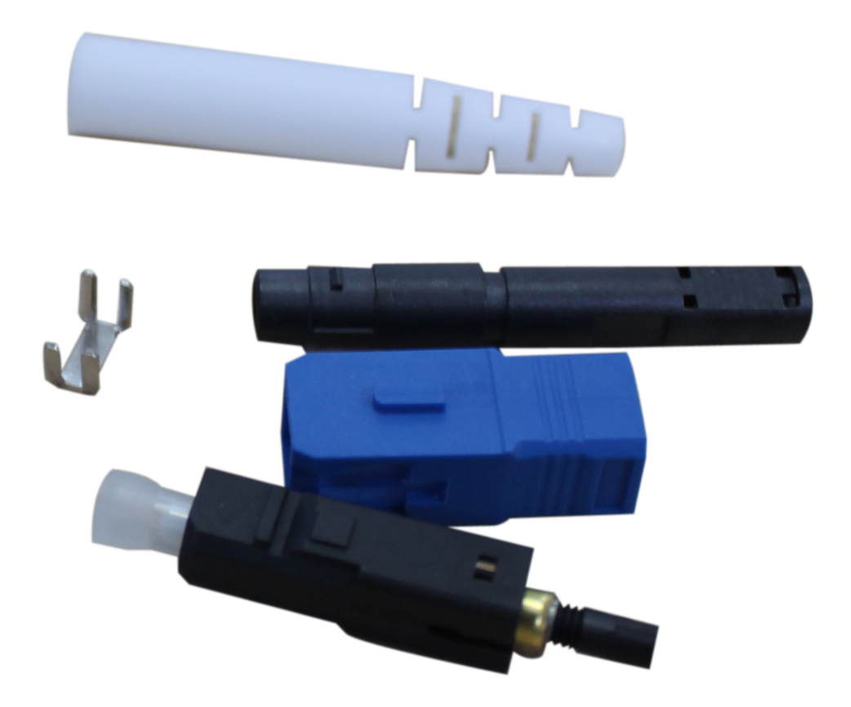
用于光纤线路的灵活跳接，提供多模、单模，FC、LC、SC、ST、MT-RJ等连接头，适配器陶瓷端面类型有PC/UPC/APC，长度任选。产品可广泛应用于光纤通信、高速率、大容量光纤传输系统、光纤数据传送、LAN、光纤传感器、光纤CATV网络、光测试设备等。

技术参数：
项目 | 技术参数
适用范围 | φ0.90 mm 光纤
光纤直径 | 125μm ( 652 & 657 )
紧包层直径 | 900μm
适用模式 | 单模 & 多模
操作时间 | 约 60s（不含光纤处理）
插入损耗 | ≤ 0.3dB（1310nm & 1550nm）
回波损耗 | ≤ -40dB
裸纤固紧力 | >5 N
紧包层夹紧力 | >10 N
使用温度 | -40～+75℃
机械耐久性（500 次） | △ IL ≤ 0.2dB △ RL ≤ 5dB

3〉工作区终端光纤跳线
天诚的光纤跳线为当今光纤网络提供最佳的性能。任何光纤产品的目标在于：在光纤和连接器端创建一个透镜。为了创造这个高质量的透镜，天诚结合采用了当今最为先进的激光干涉研磨技术和最为严格的插入和回波损耗测量技术。天诚选择了最好的光纤和连接器，并确保其良好的性能。无论是多模还是单模光纤，也无论是SC、ST、LC还是MT-RJ，天诚的每一个产品都100%测试合格以满足用户的最高质量要求。
产品特点：
- 机械性能满足IEC 874-7、CECC 86115-80、EN 50173和TIA/EIA568B等相关要求；
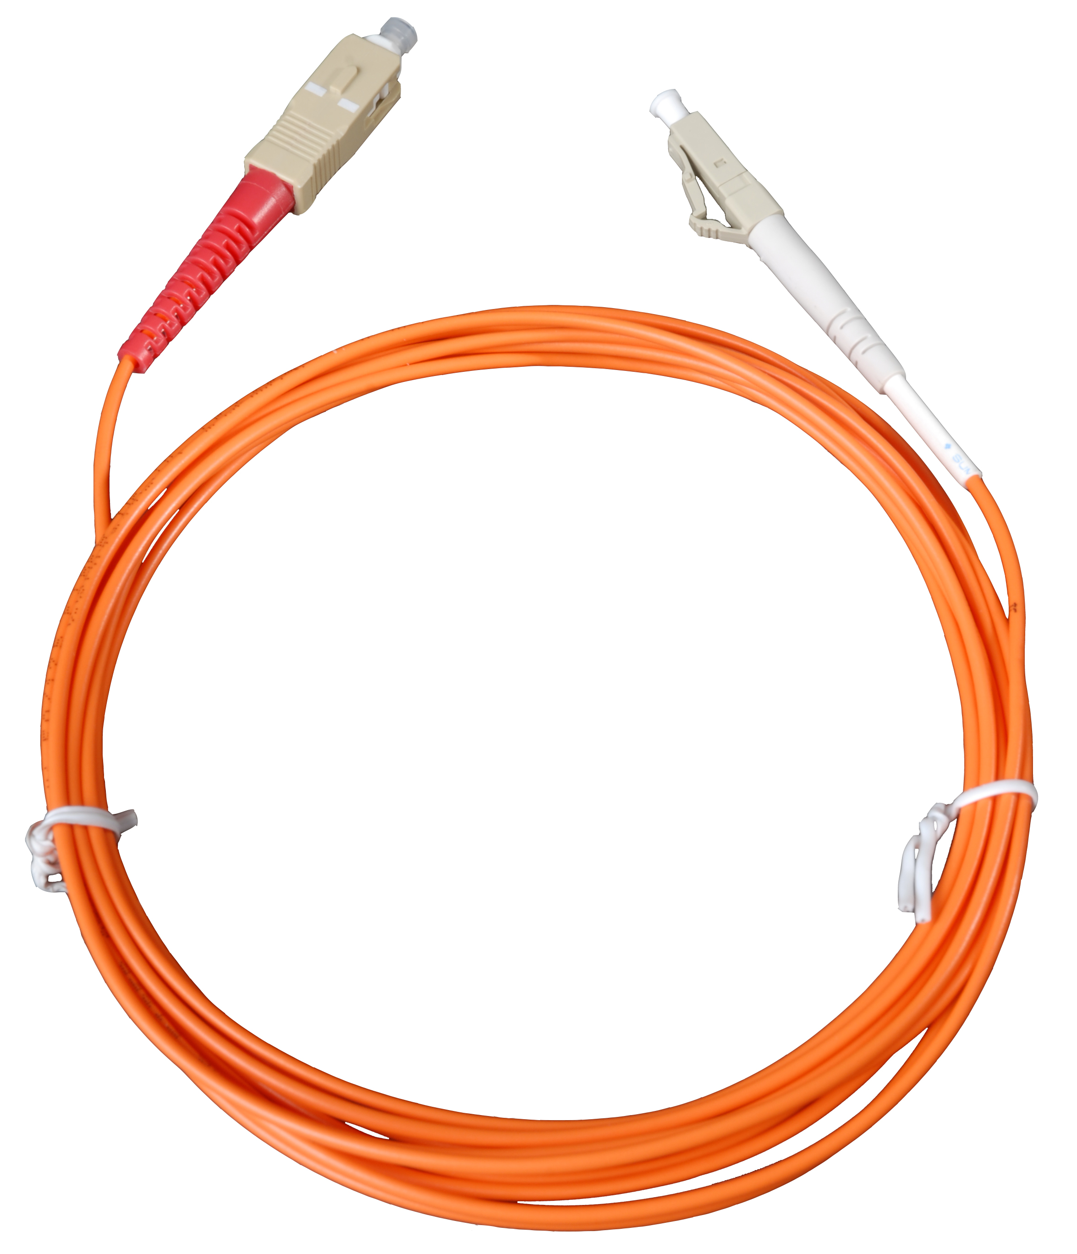
- 拥有多种型号的接头及单模、多模多种规格；
- 光纤端面高精度研磨，拥有最高的连接性能，极低的插入损耗；
- 插芯端面类型: PC研磨
- 跳线直径：φ3 mm
- 连接方式：螺纹锁紧方式连接, 抗拉强度高
- 重复性、互换性好，环境稳定性好

性能特性：
插入损耗： | < 0.3 dB
典型值： | 0.10 dB
回波损耗： | 单模：PC> 40dB
回波损耗： | 多模：PC > 35dB
重复插拔 | 增量小于0.2 dB（500次）

水平子系统
水平子系统是指从管理间到工作区子系统，连接所用的连接光缆。水平区的光缆一般使用单模或多模光缆。
产品选型：
室内低烟无卤多模光缆
用OM2光纤外光固化一次涂覆构成外径为250μm光纤，直接紧套一层材料制成900μm紧套光纤。以紧套光纤为单元，在单根或多根紧套光纤四周布放适当的抗张力材料，挤制一层低烟无卤护套材料，制成单芯或多芯紧套光缆。
项目 | 技术参数
产品规格 | GJFJZ
芯数 | 4芯
芳纶 | 1580dtex×10
外护直径 | 5.2±0.2
光缆外护壁厚 | 0.9±0.1
短期拉力 N | 300
短期压扁力N/100mm | 1000
光缆重量 kg/km | 22.8
最小弯曲半径 | 10倍外径
使用温度 | -20～70
紧套被覆材料 | PVC
光缆外护颜色 | 橙色
光缆外护材料 | LSZH
敷设方式 | 室内穿管、桥架
性能参数：
波长（nm） | 最大衰减(dB/KM)
850 | ≤2.4
1300 | ≤0.7
尺寸参数：
项目 | 技术指标
纤芯直径 | 50um
包层直径 | 125um
芯/包层不圆度 | ≤1.5um
包层不圆度 | ≤1.0%
纤芯不圆度 | ≤5%
涂覆层直径 | 245±5um
包层/涂覆层同心度误差 | <12um
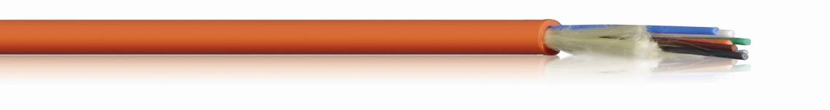

管理区子系统
管理子系统设置在楼层配线房、弱电井内，是水平系统线缆端接的场所，也是主干系统线缆端接的场所；由大楼主配线架、楼层分配线架、跳线等组成。用户可以在管理子系统中更改、增加、交接、扩展线缆，用于改变线缆路由。建议采用合适的线缆路由和调整件组成管理子系统。
管理子系统提供了与其它子系统连接的手段，使整个布线系统与其连接的设备和器件构成一个有机的整体。调整管理子系统的交接则可安排或重新安排线路路由、因而传输线路能够延伸到建筑物内部各个工作区，是综合布线系统灵活性的集中体现。
产品选型：
1〉光纤配线架
天诚的熔接式光纤配线架在一个机架单位内(1U)可以安全地保护和安装最多达48个熔接的光纤头(使用MT-RJ或LC适配器安装面板)。适合大小光纤的熔接和安装。每个光纤配线架都提供了完整的、灵活的光缆进线和出线通道，可以同时为水平和主干网络的室内或室外光缆提供直接或交叉的连接。配合不同的安装面板可以组成不同密度、不同种类的光纤配线架。此光纤配线架还可以挂墙式安装，为结构化布线的设计提供了极大的灵活性。
注：光纤配线架必须与安装面板配合使用，只有适配器无法固定。
- 多用途设计，可满足标准机柜及挂墙安装的要求；
- V型进线设计，最大限度减少光纤弯曲半径；
- 多端口、模块化设计，适合光纤的冗余扩充：6口至48口通用一个机架；
- 可安装包括SC、ST、FC、LC、MTRJ在内的多种安装面板，并支持混搭；
- 安装面板所用的适配器拥有极高的物理精度，保证极底的插入损耗；
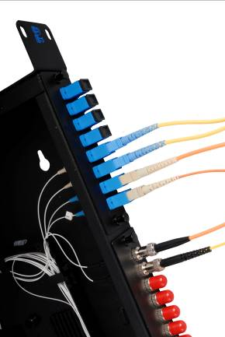
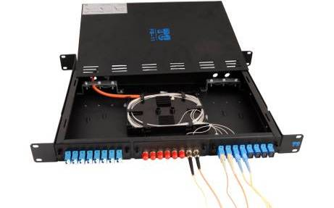

2〉光纤安装面板
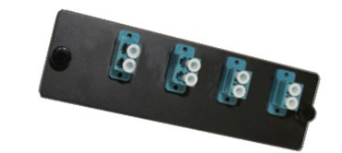
天诚的光纤安装面板及适配器为当今光纤网络提供最佳的性能任何光纤产品的目标在于：在光纤和连接器端创建一个透镜。为了创造这个高质量的透镜，天诚结合采用了当今最为先进的激光干涉研磨技术和最为严格的插入和回波损耗测量技术。天诚选择了最好的光纤和连接器，并确保其良好的性能。无论是多模还是单模光纤，也无论是SC、ST、LC还是MT-RJ，天诚的每一个产品都100%测试合格以满足用户的最高质量要求。

产品特点：
- 拥有多种型号的接头及单模、多模多种规格；
- 光纤端面高精度研磨，拥有最高的连接性能，极低的插入损耗；
- 机械性能满足IEC 874-7、CECC 86115-80、EN 50173和TIA/EIA568B等相关要求；
- 插芯端面类型: PC研磨
- 连接器对中精度高，使用方便
- 可提供磷青铜或氧化锆陶瓷套筒
- SC、MU、LC型适配器采用插拔式锁紧结构
- 重复性、互换性好，环境稳定性好
性能特性：
插入损耗： | 0.15dB（SM），0.2 dB（MM）
典型值： | 0.10 dB
回波损耗： | 单模：PC> 55dB
回波损耗： | 多模：PC > 45dB
抗张力 | 200~600克
重复插拔 | 增量小于0.2 dB（500次）

3 〉光纤跳线及尾纤
天诚的光纤跳线及尾纤为当今光纤网络提供最佳的性能。任何光纤产品的目标在于：在光纤和连接器端创建一个透镜。为了创造这个高质量的透镜，天诚结合采用了当今最为先进的激光干涉研磨技术和最为严格的插入和回波损耗测量技术。天诚选择了最好的光纤和连接器，并确保其良好的性能。无论是多模还是单模光纤，也无论是SC、ST、LC还是MT-RJ，天诚的每一个产品都100%测试合格以满足用户的最高质量要求。
- 机械性能满足IEC 874-7、CECC 86115-80、EN 50173和TIA/EIA568B等相关要求；
- 光纤端面高精度研磨，拥有最高的连接性能，极低的插入损耗；
- 拥有多种型号的接头及单模、多模多种规格；
- 单模为ITU G.652光纤、多模为OM2光纤；
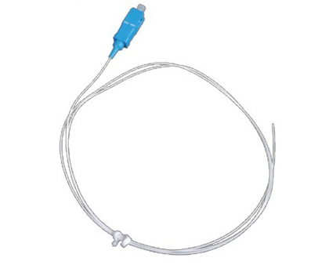
特点：
多模光纤 50/125μm
单模光纤 9/125μm
跳线直径：φ3 mm
插芯端面类型: PC研磨
机械性能满足 IEC 874-7 和 CECC 86115-80
连接方式：螺纹锁紧方式连接, 抗拉强度高
性能特性：
插入损耗: < 0.3 dB
典型值： 0.10 dB
回波损耗:
单模: PC > 40 dB
多模：PC > 35 dB

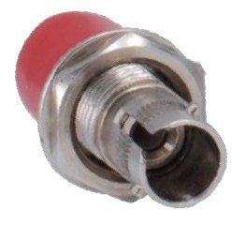
光纤耦合器
特点：
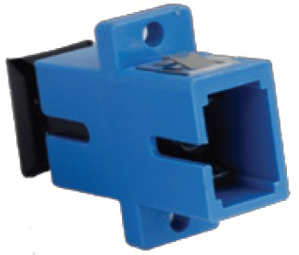
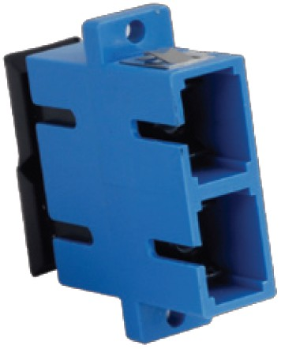
插入损耗低
连接器对中精度高，使用方便
可提供磷青铜或氧化锆陶瓷套筒
FC型适配器采用金属螺纹连接结构
SC、MU、LC型适配器采用插拔式锁紧结构
ST 型适配器采用带键的卡口式锁紧结构
重复性、互换性好，环境稳定性好
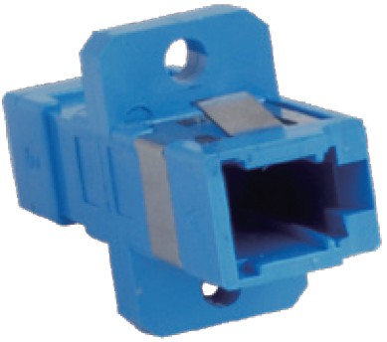
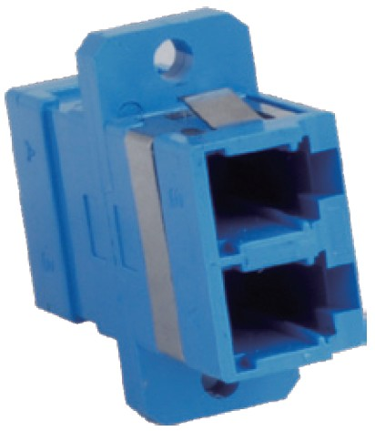
性能指标：
插入损耗：0.15dB（SM），0.2 dB（MM），
回波损耗: ≥55dB（SM）
抗张力：200~600克
重复插拔：增量小于0.2 dB（500次）

4 〉封闭式理线架
天诚公司的封闭式理线架为光纤及传统的超5类、6类铜缆布线提供了一种灵活简便的解决方法。这种高质量、多功能的理线架对线缆进行“瀑布”管理，可以保证合理的弯曲半径和线缆整体性，结构更具耐用性。非常适合高效的、易于调节的机柜线缆管理。安装于19″网络机柜和开放式机架，完成线缆的容纳和管理功能。可安装于机架的前端，提供配线架或设备用跳线的水平方向线缆管理。
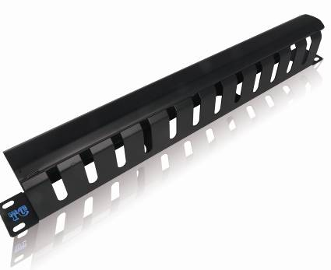
- 金属材质采用上海宝钢优质冷轧钢板；
- 金属件去污采用超声波酸洗、磷化处理；
- 特有黑色细砂纹喷涂处理，防止挂伤电缆；
- 制造方式为数控冲床和液压冲床加工。

垂直子系统
垂直干线子系统由连接主设备间至各楼层配线间之间的线缆构成。其功能主要是把各分层配线架与主配线架相连，用主干电缆提供楼层之间通信的通道，使整个布线系统组成一个有机的整体，垂直干线子系统拓扑结构采用分层星型拓扑结构，每个楼层配线间均需采用垂直主干线缆连接到大楼主设备间。
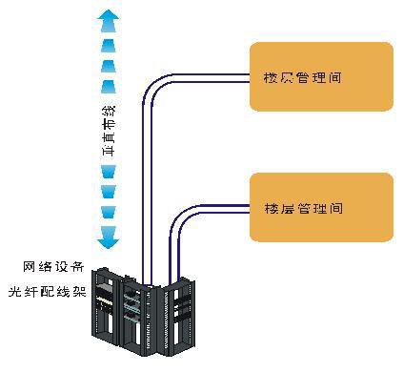
产品选型
1 〉室内万兆多模光缆
用OM3光纤外光固化一次涂覆构成外径为250μm光纤，直接紧套一层材料制成900μm紧套光纤。以紧套光纤为单元，在单根或多根紧套光纤四周布放适当的抗张力材料，挤制一层低烟无卤护套材料，制成单芯或多芯紧套光缆。
结构图：
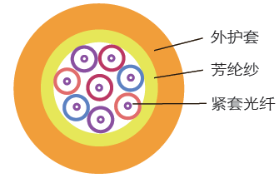
样品如下：
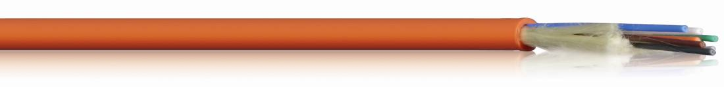
项目 | 技术参数
产品规格 | GJFJZ
芯数 | 4芯 | 6芯 | 8芯 | 12芯
芳纶 | 1580dtex×8 | 1580dtex×10 | 1580dtex×10 | 1580dtex×14
外护直径 | 4.7±0.2 | 5.2±0.2 | 5.8±0.2 | 6.3±0.2
光缆外护壁厚 | 0.8±0.1 | 0.9±0.1 | 0.9±0.1 | 0.9±0.1
短期拉力 N | 220 | 300 | 300 | 400
短期压扁力N/100mm | 1000 | 1000 | 1000 | 1000
光缆重量 kg/km | 17.6 | 22.8 | 26.7 | 32.7
最小弯曲半径 | 10倍外径
使用温度 | -20～70
紧套被覆材料 | PVC
光缆外护颜色 | 橙色
光缆外护材料 | LSZH
敷设方式 | 室内穿管、桥架

2 〉室内单模光缆
用OS2光纤外光固化一次涂覆构成外径为250μm光纤，直接紧套一层材料制成900μm紧套光纤。以紧套光纤为单元，在单根或多根紧套光纤四周布放适当的抗张力材料，挤制一层低烟无卤护套材料，制成单芯或多芯紧套光缆。
结构图：
样品如下：
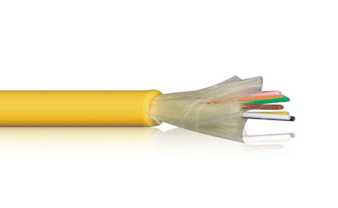
项目 | 技术参数
产品规格 | GJFJZ
芯数 | 4芯 | 6芯 | 8芯 | 12芯
芳纶 | 1580dtex×8 | 1580dtex×10 | 1580dtex×10 | 1580dtex×14
外护直径 | 4.7±0.2 | 5.2±0.2 | 5.8±0.2 | 6.3±0.2
光缆外护壁厚 | 0.8±0.1 | 0.9±0.1 | 0.9±0.1 | 0.9±0.1
短期拉力 N | 220 | 300 | 300 | 400
短期压扁力N/100mm | 1000 | 1000 | 1000 | 1000
光缆重量 kg/km | 17.6 | 22.8 | 26.7 | 32.7
最小弯曲半径 | 10倍外径
使用温度 | -20～70
紧套被覆材料 | PVC
光缆外护颜色 | 黄色
光缆外护材料 | LSZH
敷设方式 | 室内穿管、桥架

多模A1a
尺寸参数
芯直径 | 50±2.5
包层直径 | 125±2
芯/包层同心度误差 | ≤1.5
包层不圆度 | ≤2
芯不圆度 | ≤6
涂覆层直径(未着色) | 245±10
涂覆层直径(着色) | 245±15
包层/涂覆层同心度误差 | ≤12.5
光学特性
光纤等级 | A
衰减（dB/km） @850nm波长 | ≤2.40
@1300nm波长 | ≤0.55
带宽(MHz.km) @850nm波长 | ≥500
@1300nm波长 | ≥1000
数值孔径 | 0.20±0.02
背向散射特性(1300nm)
局部不连续点 | ≤0.10dB
光纤衰减不均匀性 | ≤0.10dB
双向背向散射系数差 | ≤0.10dB/km
几何特性
芯直径 | 50±2.5μm
芯不圆度 | ≤6.0%
包层直径 | 125±2μm
包层不圆度 | ≤2.0%
芯/包同心度偏差 | ≤1.5μm
涂层直径 | 245±10μm
涂层/包层同心度偏差 | ≤12.0μm
环境特性 @850nm波长和1300nm波长
温度特性（-60℃ ~+85°C） | ≤0.15dB/km
热老化特性（85℃±2℃，30天） | ≤0.20dB/km
浸水性能（23°C±2℃，30天） | ≤0.20dB/km
湿热性能（85°C±2℃， RH85%，30天） | ≤0.20dB/km
机械特性
光纤筛选应力 | ≥0.69GPa(100kpsi)
涂层剥离力（典型值） | 1.4N
动态疲劳参数（典型值） | ≥20
宏弯损耗（100圈，75mm直径） @850nm波长和1300nm波长 | ≤0.5dB

单模B1
尺寸参数
芯直径 |  | (8.6～9.5)±0.7
包层直径 |  | 125±1
芯/包层同心度误差 |  | ≤0.8
包层不圆度，% |  | ≤2
涂覆层直径(未着色) |  | 245±10
涂覆层直径(着色) |  | 245±15
包层/涂覆层同心度误差 |  | ≤12.5
光学特性
典型衰减，@1310nm |  |  | ≤0.36 dB/km
典型衰减，@1550nm |  |  | ≤0.22 dB/km
零色散波长 |  |  | 1300-1324nm
零色散斜率 |  |  | ≤0.092ps/（nm²·km）
模场直径（MFD） @1310nm |  |  | 9.2±0.4μm
偏振模色散（PMD） | 单根光纤最大值 |  | ≤0.2ps/√km
偏振模色散（PMD） | 链路最大值 |  | ≤0.12ps/√km
截止波长λ_{cc} |  |  | ≤1260nm
有效群折射率（N_{eff}） @1310nm |  |  | 1.4675
有效群折射率（N_{eff}） @1550nm |  |  | 1.4680
宏弯损耗（60mm直径，100圈）@1550nm |  |  | ≤0.1dB
背向散射特性（在1310nm和1550nm处）
衰减局部不连续点 |  |  | ≤0.05dB
衰减均匀性 |  |  | ≤0.05dB
背向散射衰减系数差异（双向测量） |  |  | ≤0.05dB/km
几何特性
包层直径 |  |  | 125±1μm
包层不圆度 |  |  | ≤1%
芯层/包层同心度误差 |  |  | ≤0.5μm
涂覆层直径(未着色) |  |  | 245±5μm
包层/涂覆层同心度误差 |  |  | ≤12.0μm
光纤翘曲半径 |  |  | ≥4m
交货长度（公里/盘） |  |  | 24.7km；25.2km
机械性能
筛选应力最小值 |  |  | 0.69Gpa(100kpsi)
涂层剥离力（典型值） |  |  | 1.4N
动态疲劳参数N_{d} |  |  | ≥20
环境特性（在1310nm和1550nm）
温度特性（-60℃~+85°C） |  |  | ≤0.05dB/km
热老化特性（85°C±2℃，30天） |  |  | ≤0.05dB/km
浸水性能（23°C±2℃，30天） |  |  | ≤0.05dB/km
湿热性能（85°C±2℃， RH85%，30天） |  |  | ≤0.05dB/km
光纤颜色
序号 | 1 | 2 | 3 | 4 | 5 | 6 | 7 | 8 | 9 | 10 | 11 | 12
颜色 | 蓝 | 橙 | 绿 | 棕 | 灰 | 白 | 红 | 黑 | 黄 | 紫 | 粉红 | 青绿

设备区子系统
设备间子系统是一个集中化设备区，连接系统公共设备，如PBX、核心交换机、服务器、建筑自动化和保安系统，及通过垂直干线子系统连接至管理子系统。
设备间子系统是大楼中数据、语音垂直主干线缆终接的场所；也是建筑群来的线缆进入建筑物终接的场所；更是各种数据语音主机设备及保护设施的安装场所。建议设备间子系统设在建筑物中部或在建筑物的一、二层，位置不应远离电梯，而且为以后的扩展留有余地，不建议在顶层或地下室。建议建筑群来的线缆进入建筑物时应有相应的过流、过压保护设施。
设备间子系统空间要按ANSI/TIA/EIA-569要求设计。设备间子系统空间用于安装电信设备、连接硬件、接头套管等，为接地和连接设施、保护装置提供控制环境；是系统进行管理、控制、维护的场所，设备间子系统所在的空间还有对门窗、天花板、电源、照明、接地的要求。
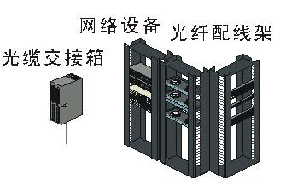

系统安装
光缆的选择和施工要求
干线光缆
•根据光缆馈线段所在的环境位置，馈线光缆可为室外光缆、室内光缆或室内室外光缆。
•用于光缆馈线段的室外光缆宜采用管道敷设方式。对于重要的光纤用户群，光缆馈线可采用环型配线法，使馈线光缆从两个不同方向的路由出局。
配线光缆
•根据光缆配线段所在的环境位置，配线光缆可为室外光缆、室内光缆或室内室外光缆。
•用于光缆配线段的室外光缆可采用管道或架空敷设方式。为避免受城市地下其它管线影响，光缆尽量不采用直埋或路面敷设方式。
用户线光缆
•室外入户段光缆可采用管道或架空敷设方式。当采用直埋或路面敷设方式时，应尽量避免受城市地下其它管线影响。
•当FTTH系统使用单纤传输方案时，入户线光缆可使用单芯光缆；当FTTH系统使用双纤传输方案时，入户线光缆可使用双芯光缆。在某些情况下，入户线光缆中光纤芯数可适当留有冗余。
•根据入户线段所在的环境位置，入户线光缆可为室外光缆、室内光缆或室内室外光缆。
•入户线光缆应采用结构简单、操作方便、具有较强的抗拉和抗侧压性能的光缆，以便于架空、户外管道和楼内穿管布放，并保证使用的可靠性。在敷设条件苛刻的情况下，入户线光缆宜采用高抗弯性能的光纤。
•用于光缆入户段的室外光缆可采用管道或架空敷设方式。当采用直埋或路面敷设方式时，应尽量避免受城市地下其它管线影响。
室内光缆敷设施工要求：
室内光缆可走建筑物竖井、墙面线槽、暗管或在天花板吊顶内布线。
根据建筑物的防火等级和对材料的耐火要求，室内布线应采取相应的措施。如，在易燃的区域和大楼竖井内布放光缆，应采用阻燃光缆；在大型公共场所宜采用阻燃、低燃、低毒的光缆；在某些安装条件下（如弱电井内），楼内光缆应装入金属线管线槽以备防火。
光缆进入建筑物室内的要求：
室内室外两用光缆直接进入室内（图a），
室外光缆在具有良好接地保护的金属管线内直接进入室内（图b)，
无金属管线保护时室外光缆在室内的应用距离不应超出15m（图c)
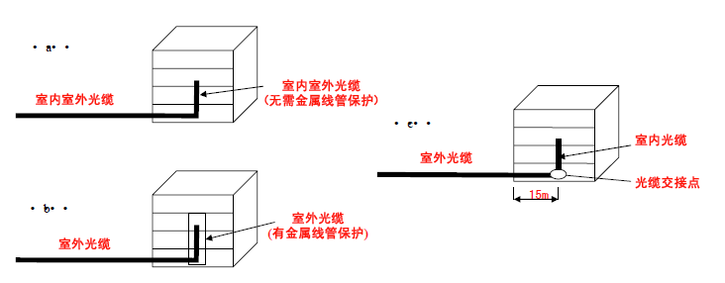

物理线路的传输要求(根据ITU-T G.983和G.984建议)：
工作波长
•下行语音和数据信号指定1490nm 波长;
•下行视频信号指定1550nm 波长;
•上行语音和数据信号指定1310nm 波长。
光通道损耗分类
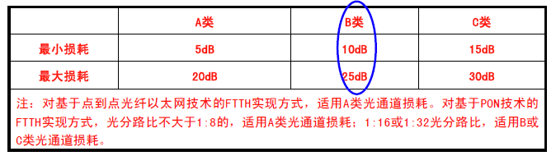
光回损ORL
•不含CATV业务的光缆网络，所有离散反射损耗应大于35dB；
•含CATV业务的光缆网络，所有离散反射损耗应大于55dB，线路总的光回损应大于45dB。
FTTD物理线路测试内容：
系统连通性测试
•可视化故障定位仪(VFL)：检查肉眼可见的故障、连接不良、断裂或大的弯曲。
•OTDR：对整个链路内的故障、连接不良、断裂或大的弯曲等故障的检验和定位。
链路长度测量
•OTDR：分别从分路器的两端测量每一条光缆链路光纤的物理长度。
端到端衰减测量
•端到端总衰减：光纤传输损耗＋连接器插入损耗＋光纤熔接损耗+分路器衰减；
•用光源和光功率计在每个用户终端ONU的S/R参考点和OLT之间测量端到端总衰减。
双向光回损测量（对含CATV系统）
•OTDR：测量线路上双向的每一个离散反射的反射系数和线路总的反射系数；
•光回损仪：测量线路双向的总的反射系数。

